Федеральное государственное бюджетное образовательное учреждение высшего образования   
«Саратовский государственный технический университет имени Ю. А. Гагарина»

Кафедра прикладных информационных технологий

**Практическая работа по курсу**

**Инфокоммуникационные системы и сети на тему:**

**«Моделирование сети с топологией звезда на базе коммутатора»**

Выполнил студент б1-ИФСТ-41,

Мокляк Никита Вячеславович

Проверил преподаватель

Федукин Александр Юрьевич

Саратов, 2022

Содержание

Задание 3

Ход работы 4

Выводы 8

# Задание

Моделирование сети с топологией звезда на базе коммутатора Работу сети с топологией звезда на базе концентратора мы уже изучили. Теперь рассмотрим аналогичную сеть на базе коммутатора. На вкладке Physical вы можете посмотреть вид коммутатора, имеющего 24 порта Fast Ethernet и 2 порта Gigabit Ethernet. В режиме Simulation настроим фильтры и с помощью функции просмотрим прохождение пакета между двумя ПК через коммутатор. Как видим, маршруты пакетав концентраторе и коммутаторе будут разными: как в прямом, так и в обратном направлении хаб отправляет всем, а коммутатор – только одному.

Произведите проектирование локальной сети из хаба, коммутатора и 4х ПК. Произведите настройку и диагностику этой сети двумя способами (утилитой ping и в окне списка PDU). Убедитесь в успешности работы сети в режиме симуляции. Сделать вывод об отличиях в работе коммутатора и концентратора.

# Ход работы

Работу сети с топологией звезда на базе концентратора мы уже изучили. Теперь рассмотрим аналогичную сеть на базе коммутатора.

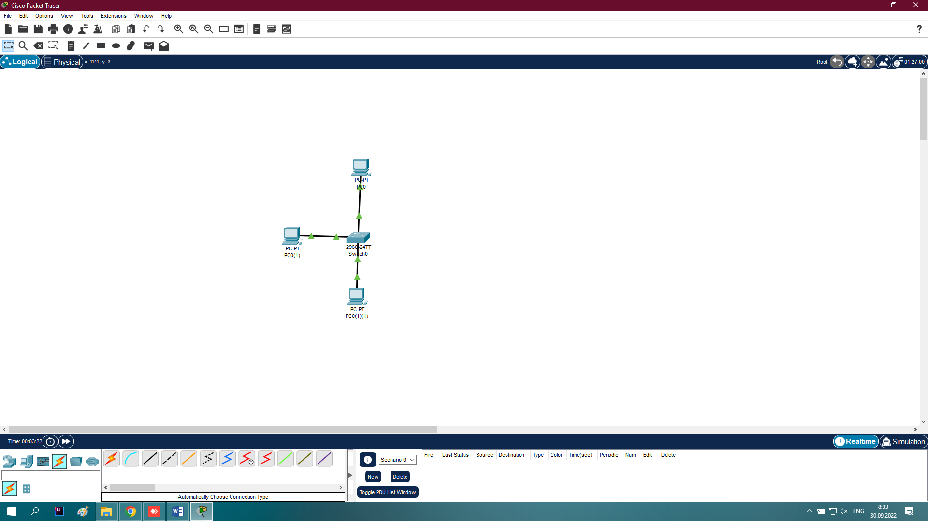

Рисунок 1. – Звезда на базе коммутатора модели 2960

На вкладке Physical мы можем посмотреть вид коммутатора, имеющего 24 порта Fast Ethernet и 2 порта Gigabit Ethernet.

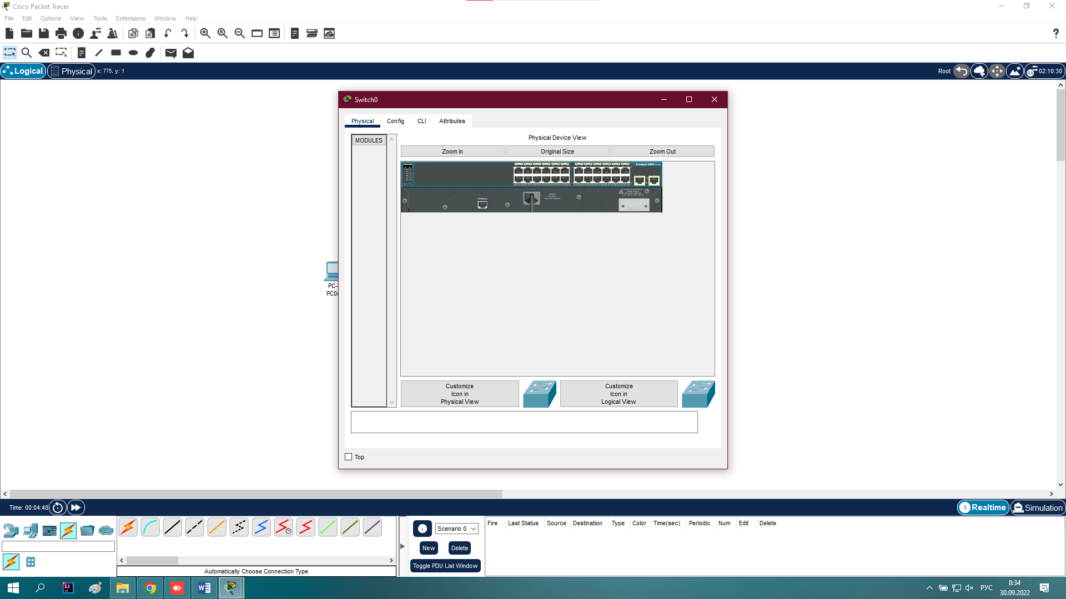 Рисунок 2. – Физический внешний вид коммутатора модели 2960

В режиме Simulation настроим фильтры только ICMP и с помощью функции Add Simple PDU просмотрим прохождение пакета между двумя ПК через коммутатор. Как видим, маршруты пакетав концентраторе и коммутаторе будут разными: как в прямом, так и в обратном направлении хаб отправляет всем, а коммутатор – только одному. 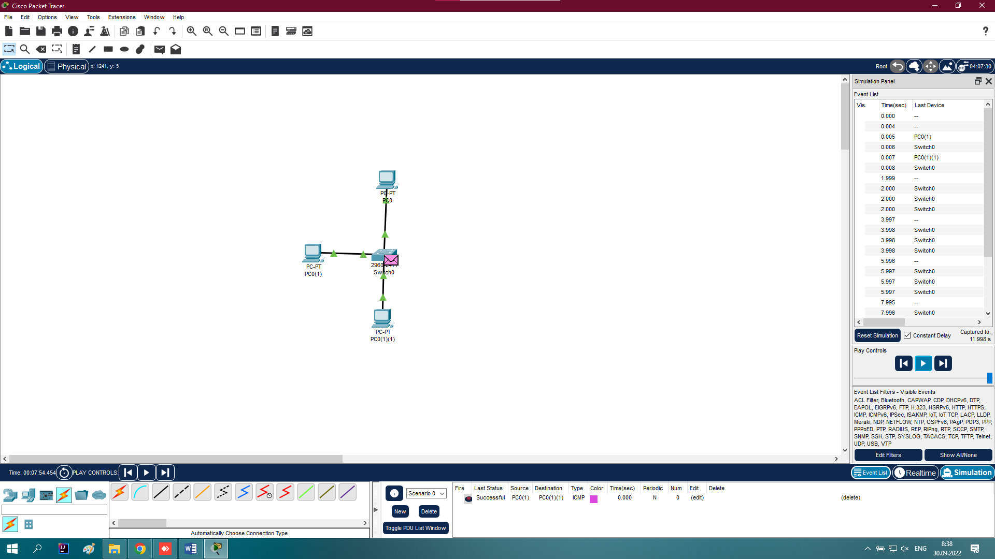

Рисунок 3. – Результат PDU в списке событий

Произведу проектирование локальной сети из хаба, коммутатора и 4х ПК. Сеть, которую необходимо спроектировать представлена на рис. 4.

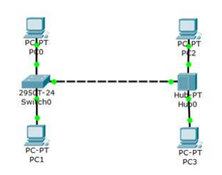

Рисунок 4. – Проектируемая сеть

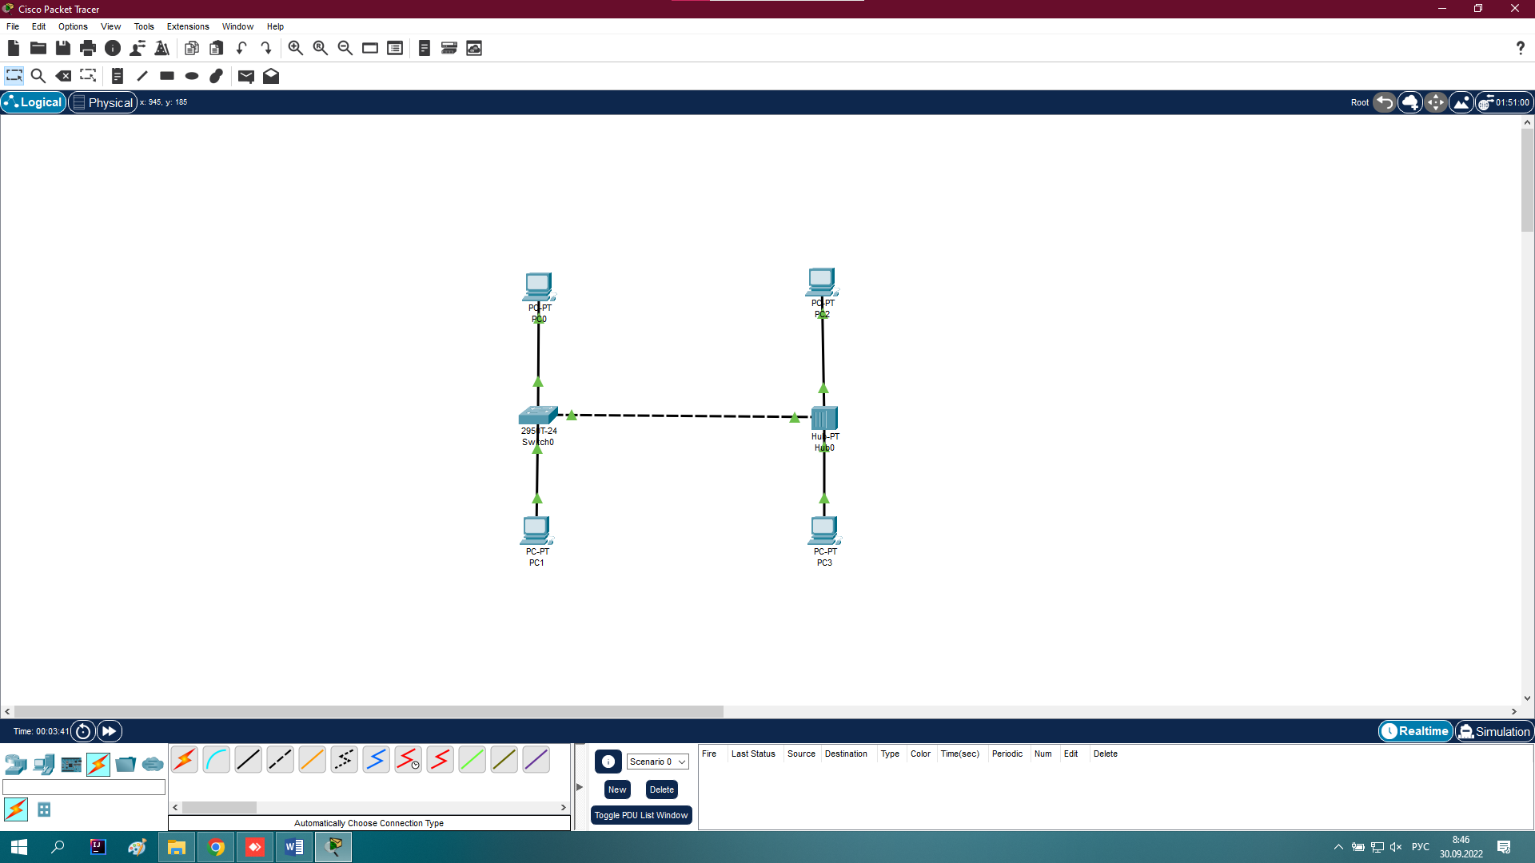

Рисунок 5. – Результат проектирования

Произведите настройку и диагностику этой сети двумя способами (утилитой ping и в окне списка PDU). Убедитесь в успешности работы сети в режиме симуляции. Перед выполнением симуляции необходимо задать фильтрацию пакетов. Для этого нужно нажать на кнопку "Изменить фильтры", откроется окно, в котором нужно оставить только протоколы "ICMP" и "ARP". Кнопка "Авто захват/Воспроизведение" подразумевает моделирование всего ping-процесса в едином процессе, тогда как "Захват/Вперед" позволяет отображать его пошагово.

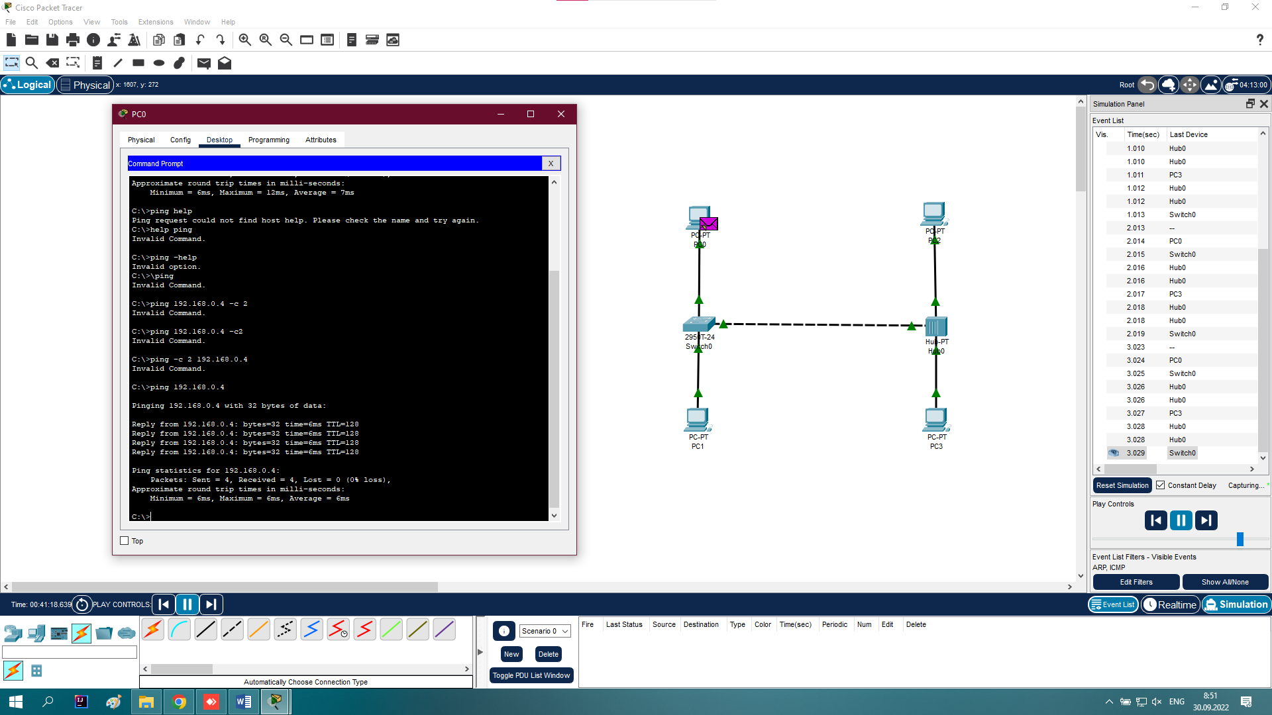

Рисунок 6. – Диагностика коммандой ping

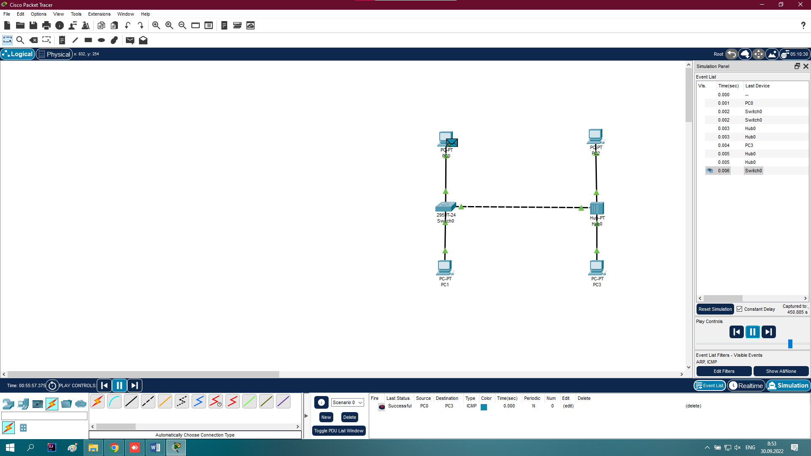

Рисунок 7. – Диагностика при помощи PDU

# Выводы

Работа с сетью топологии звезда на базе коммутатора была изучена.

Коммутатор работает на 2м уровне OSI и отправляет информацию только в порт назначения за счет использования таблицы MAC адресов хостов. В сетях IP существует 3 основных способа передачи данных: Unicast, Broadcast, Multicast.

* Unicast (юникаст) – процесс отправки пакета от одного хоста к другому хосту.
* Multicast (мультикаст) – процесс отправки пакета от одного хоста к некоторой ограниченной группе хостов.
* Broadcast (бродкаст) – процесс отправки пакета от одного хоста ко всем хостам в сети.

В некотовых случаях switch может отправлять фреймы как hub, например, если фрейм бродкастовый (broadcast - широковещание) или unknown unicast (неизвестному единственному адресату).

Хаб же всегда отправляет пакеты всем подключенным устройствам